一、填空题
1.触发器按触发方式分，可分为__________触发、脉冲触发和___________触发方式。
二、分析题
1．分析图1所示电路的逻辑功能。
（1）写出输出的逻辑函数式。
（2）列出真值表，并说明电路的功能。
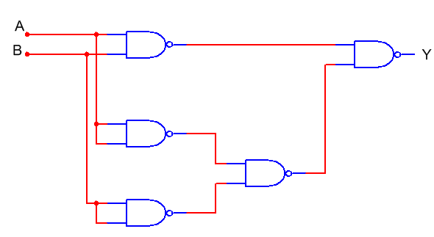
图1
2. 时序逻辑电路图如图2所示。
（1）分别写出驱动方程、状态方程、输出方程；（6分）
（2）画出状态转换表或状态转换图；（说明：图和表只要其一）（5分）
（3）电路能否自启动？在有效循环内，该电路能实现几进制。（4分）
图2
三、设计题
1．设计电路完成5211码转换为8421码（具体编码情况如图7所示），需写出详细的设计过程。（可用门电路实现也可用8选1的的数据选择器74HC151完成。若用门电路完成设计，要求所设计电路最简）
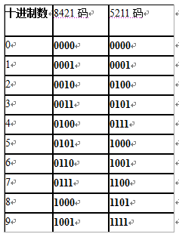
2. 用JK触发器设计一个带进位的十二进制计数器。

